新 书 推 荐
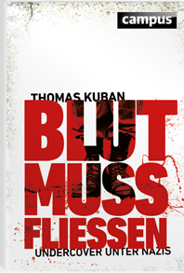
中文书名：《血必须流：卧底新纳粹组织》
英文书名：Blood Must Flow：Undercover among Nazis
德语书名：BLUT MUSS Fliessen. UNDERCOVER UNTER NAZIS
作 者：Thomas Kuban
出 版 社：Campus
代理公司：ANA
页 数：288页
出版时间：2012年10月
代理地区：中国大陆
审读资料：样书/ 电子稿
类 型：非小说

内容简介：

摇滚音乐影响了整整一代德国年轻人。音乐的节奏与青年们强烈的感情形成共鸣，使他们成为极右翼分子。这种共鸣没有向理性的方向发展，却形成了民族仇恨意识。托马斯·库班（Thomas Kuban）秘密的拍摄了50个新纳粹音乐会，并用隐藏摄像机记录下了许多类似的事件和片段。他假装自己也是一个同志，并赢得了组织中重要人物的信任。这才让我们有机会了解到新纳粹网络已经渗入主流社会。这位勇敢的卧底记者，冒着生命危险向我们揭露了这些新纳粹分子（neo-Nazi）的狂热和傲慢。

作者简介：

托马斯·库班（Thomas Kuban）为化名，其真实身份是一名记者。二十多年来，他一直秘密调查新纳粹组织。相关系列报道曾被德国主要新闻报纸和周刊登载。2012年，这段亲身经历被拍摄成纪录片，名为《血必须流》，由彼得·奥伦多夫执导，于柏林电影节展映。

谢谢您的阅读！
请将反馈信息发至：夏蕊（Susan Xia）
安德鲁·纳伯格联合国际有限公司北京代表处
北京市海淀区中关村大街甲59号中国人民大学文化大厦1705室
邮编：100872
电话：010-82504406
传真：010-82504200
Email：susan@nurnberg.com.cn
网址：http://www.nurnberg.com.cn
微博：http://weibo.com/nurnberg
豆瓣小站：http://site.douban.com/110577/

